Alvaro Rodriguez Barrero
ASIR1-18 30/04/2020
ISOP402‐ConfigRedWinLinux

Contenido
Configuraciones de Windows 2
Archivos sin conexión 5
Firewall de Windows 6
Diagnosticar problemas de red en Windows 9
Configuración de red en Ubuntu 11
Método gráfico 11
Firewall en Linux 15
Configurar la red por consola de comandos 16

Configuraciones de Windows
Comenzaremos accediendo al centro de redes y recursos compartidos desde el panel de control: 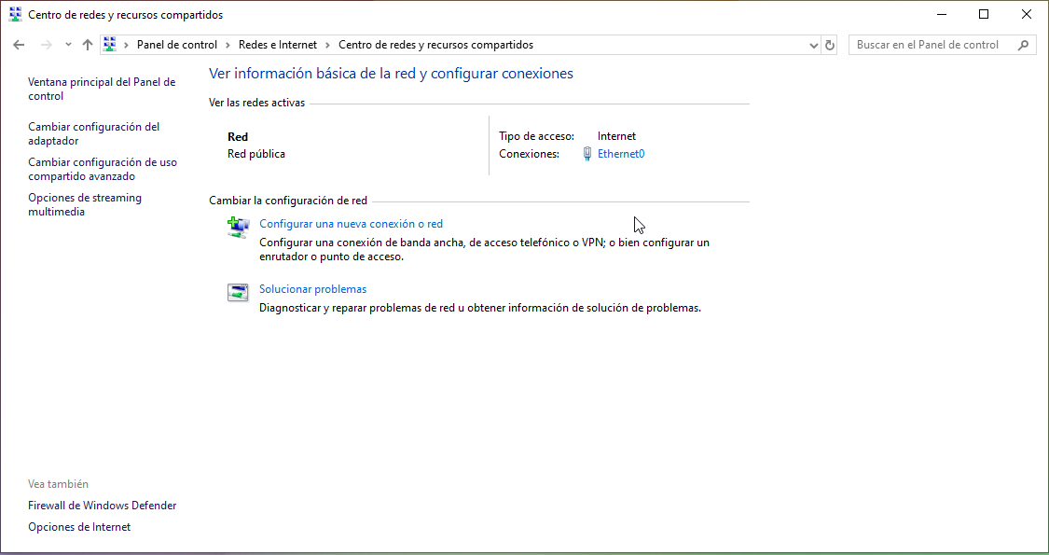
Accederemos a nuestra interfaz de red: 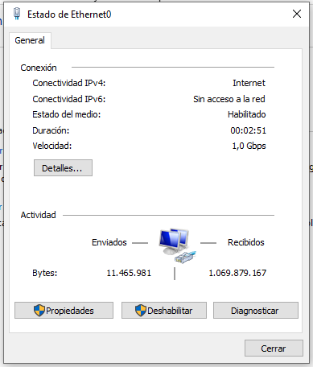

Ahora accederemos a las propiedades, y desde allí accederemos a los protocolos de Internet versión 4:
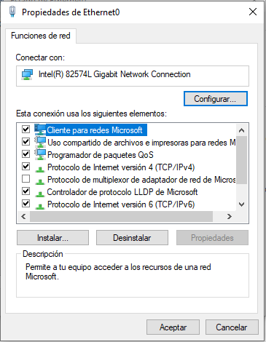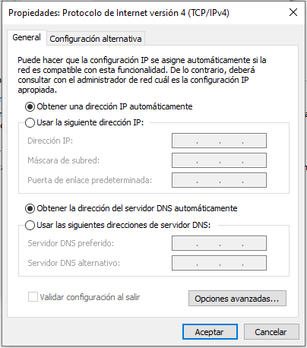
Como podemos ver, por defecto, las interfaces estan configuradas para que nos ofrezcan direcciones automáticas. A continuación pondremos una IP fija, un servidor de DNS y la puerta de enlace que nos da VMWare: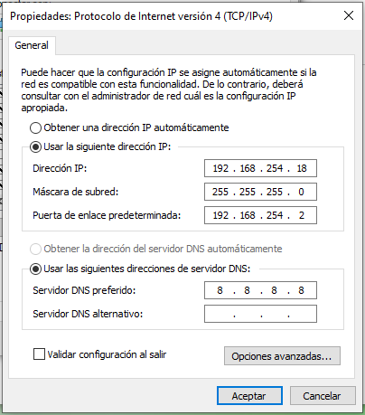

Archivos sin conexión
Para habilitar los archivos sin conexión deberíamos tener una unidad en red o carpeta de red en la que se guarden. A continuación tendremos que acceder a la ruta que se encuentra encima de la ventana de captura desde el panel de control, clicar en la opción que se encuentra subrayada a la derecha de la ventana y por último clicar en el botón de Habilitar archivos sin conexión
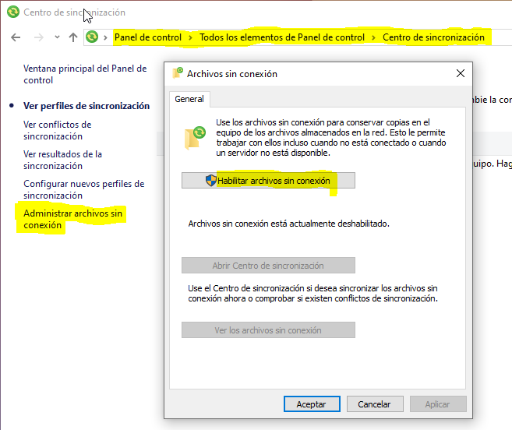

Firewall de Windows
Para acceder al firewall de Windows tendremos que seguir la ruta que se encuentra en la parte superior de la captura:
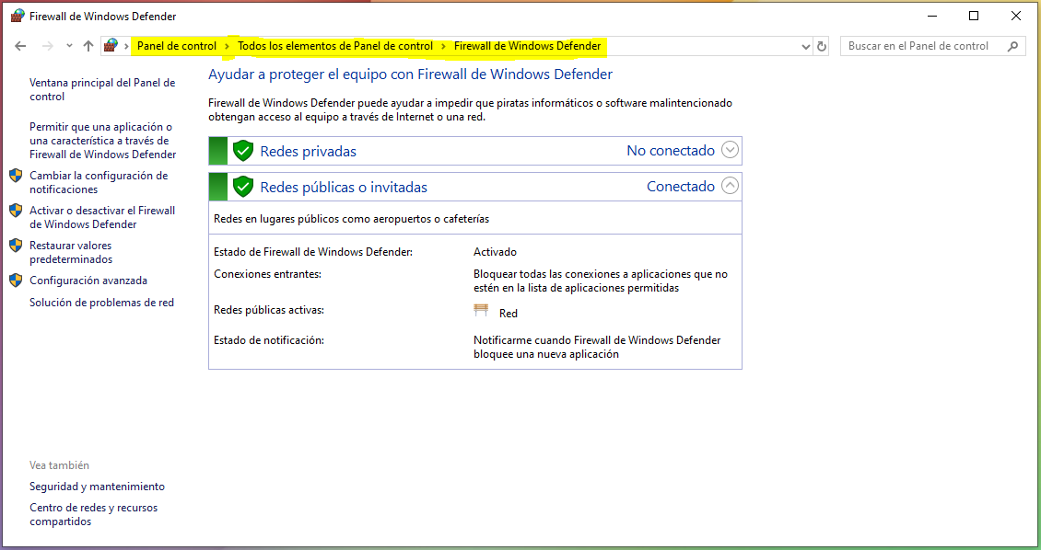
Estas son todas las opciones que nos brinda el firewall de Windows: 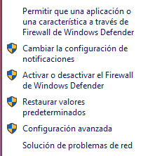

La primera opción nos permitira buscar una aplicación instalada en el equipo y darle permisos para que se pueda conmunicar tanto en las redes públicas como en las privadas si asi lo deseamos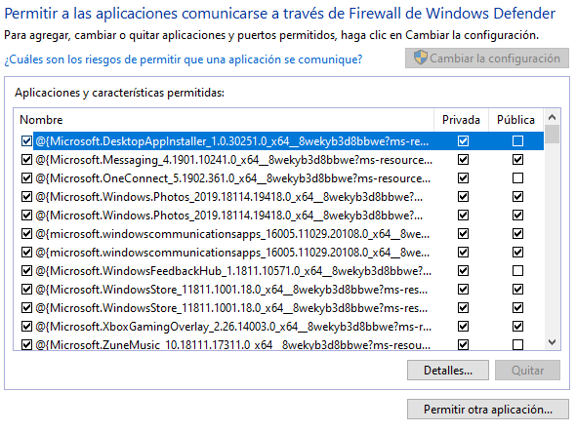
Las siguientes dos opciones nos permiten activar o desactivar el firewall, las conexiones entrantes y las notificaciones provenientes del firewall
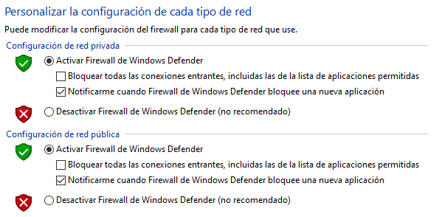

También existe una opción que nos permite restaurar la configuración predeterminada del firewall: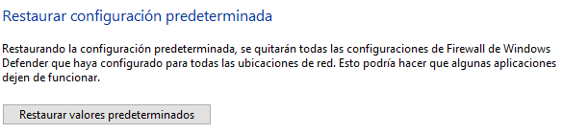
Por último se encuentran las opciones avanzadas del firewall, que nos abre una ventana desde la que podremos realizar reglas y demás funciones relacionadas con el firewall: 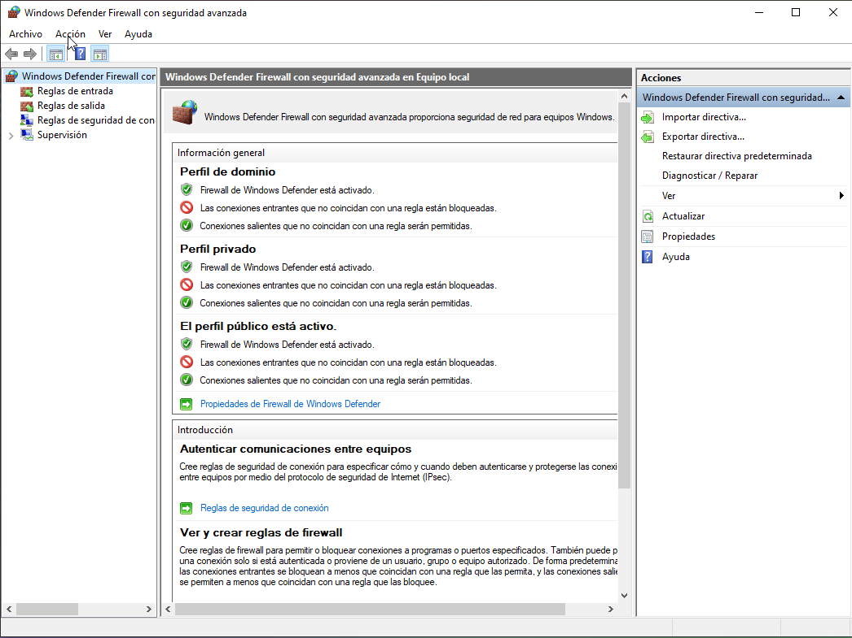

Diagnosticar problemas de red en Windows
En caso de fallo en la red, en la propia ventana de esta, podremos ver unos botones que nos permitirán deshabilitarla o realizar un diagnóstico de la red: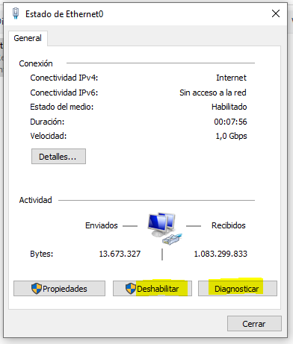
Tras el diagnóstico, Windows realiza sugerencias para corregir el problema con esa red, para que funcione correctamente:
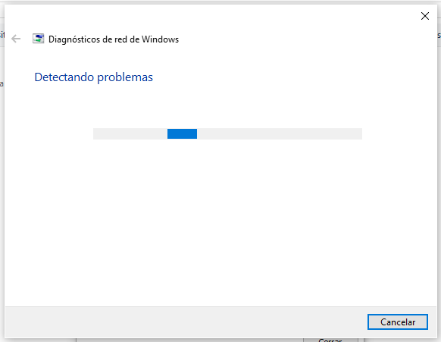
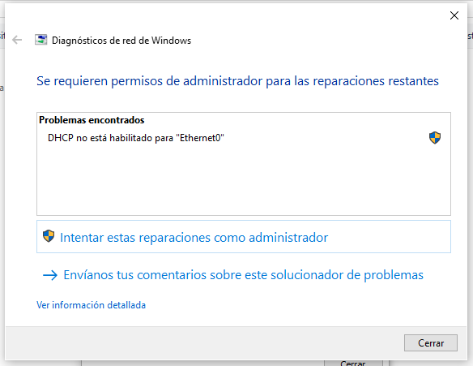
Al darle permisos de administrador, Windows realizará las reparaciones y al terminar nos mostrara algo similar a esto: 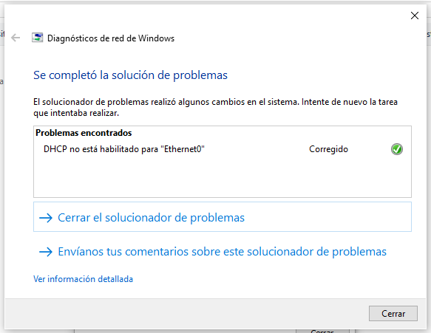

Configuración de red en Ubuntu

Método gráfico
Para configurar la red lo primero que haremos será hacer clic en los iconos que se encuentran en la parte superior derecha de la pantalla, y se nos abrirá un desplegable como este o semejante según la versión de Ubuntu que tengamos instalada:
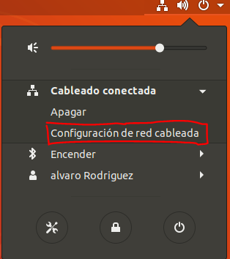
Haremos clic en configuración de red cableada y se nos abrirá una ventana como esta y haremos clic en el botón del engranaje para configurarla:
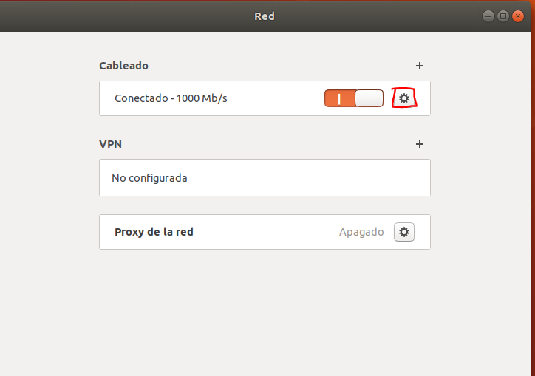

Ahora se nos mostrará otra ventana, desde la que ya podremos configurar nuestra interfaz de red: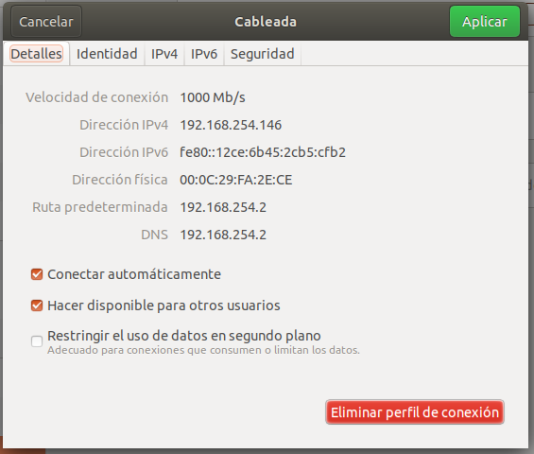

Accederemos al apartado de IPv4 y aplicaremos una configuración válida:
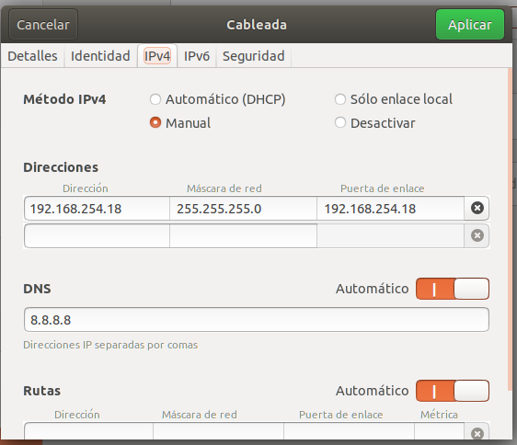
Al terminar, apagaremos y encenderemos la red, de manera que la interfaz se reiniciara y se aplicaran así los cambios:
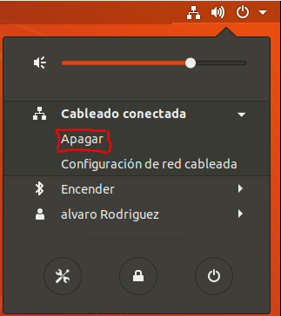

Por último realizaremos una serie de comprobaciones de manera que podamos saber si todo está en orden:
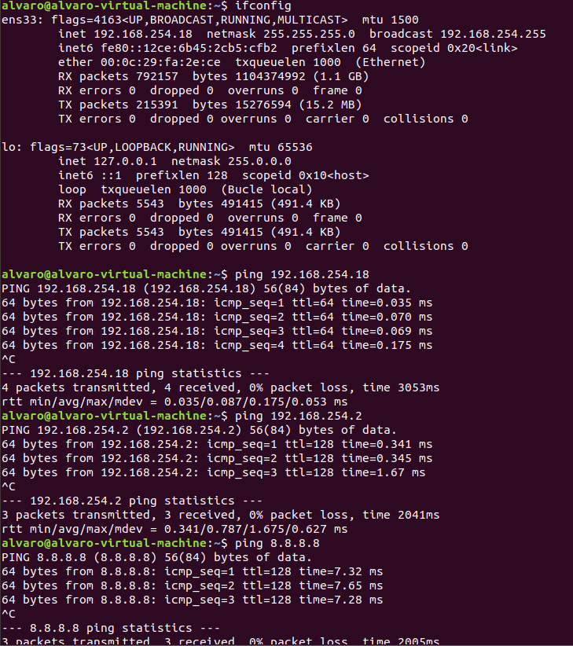
Como podemos ver, todo funciona.

Firewall en Linux
En Ubuntu el firewall no viene instalado en el propio sistema operativo, por lo tanto tendremos que instalarlo con el comando sudo apt-get gufw
Tras instalarlo, para abrir el cortafuegos hace falta usar la contraseña de administrador y se nos abrirá esta ventana:
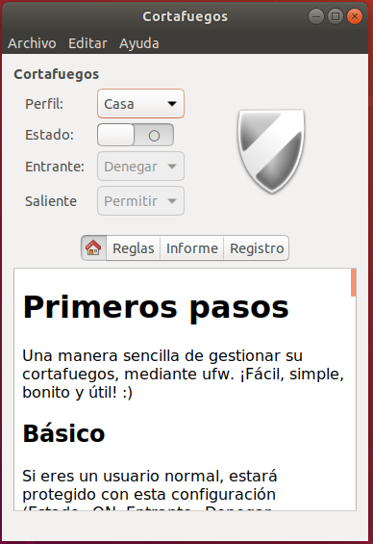
Como podemos ver podremos habilitar el cortafuegos, crear diferentes perfiles, aceptar o rechazar tanto conexiones salientes como entrantes crear reglas y obtener informes y registros durante su uso.

Configurar la red por consola de comandos
Para esto tendremos que abrir un terminal y escribir el comando sudo nano /etc/network/interfaces e introducir una configuración válida o similar a esta: 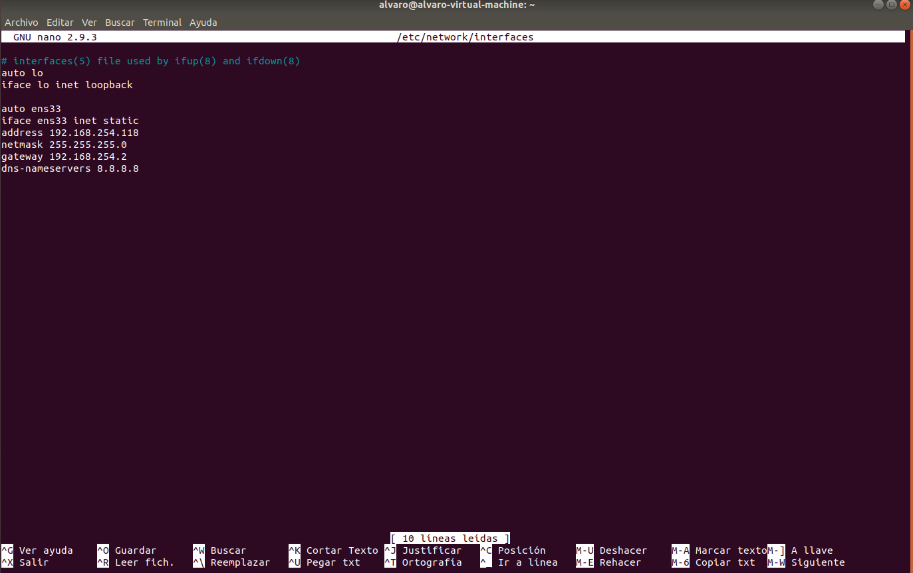
Tras esto solo quedaría reiniciar y interfaz y con esto ya podríamos trabajar con la configuración de red aplicada

